흡착컵 메커니즘 배선 설명:
- 에어 튜브 연결:
에어 튜브 한쪽을 흡착컵 피팅(금구)에 연결하고, 로봇 베이스의 개구 홀을 통과시켜 반대쪽을 솔레노이드 밸브의 출력 포트에 연결합니다.
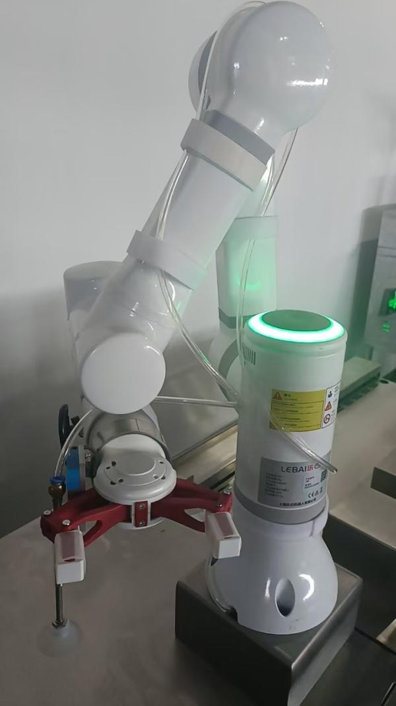
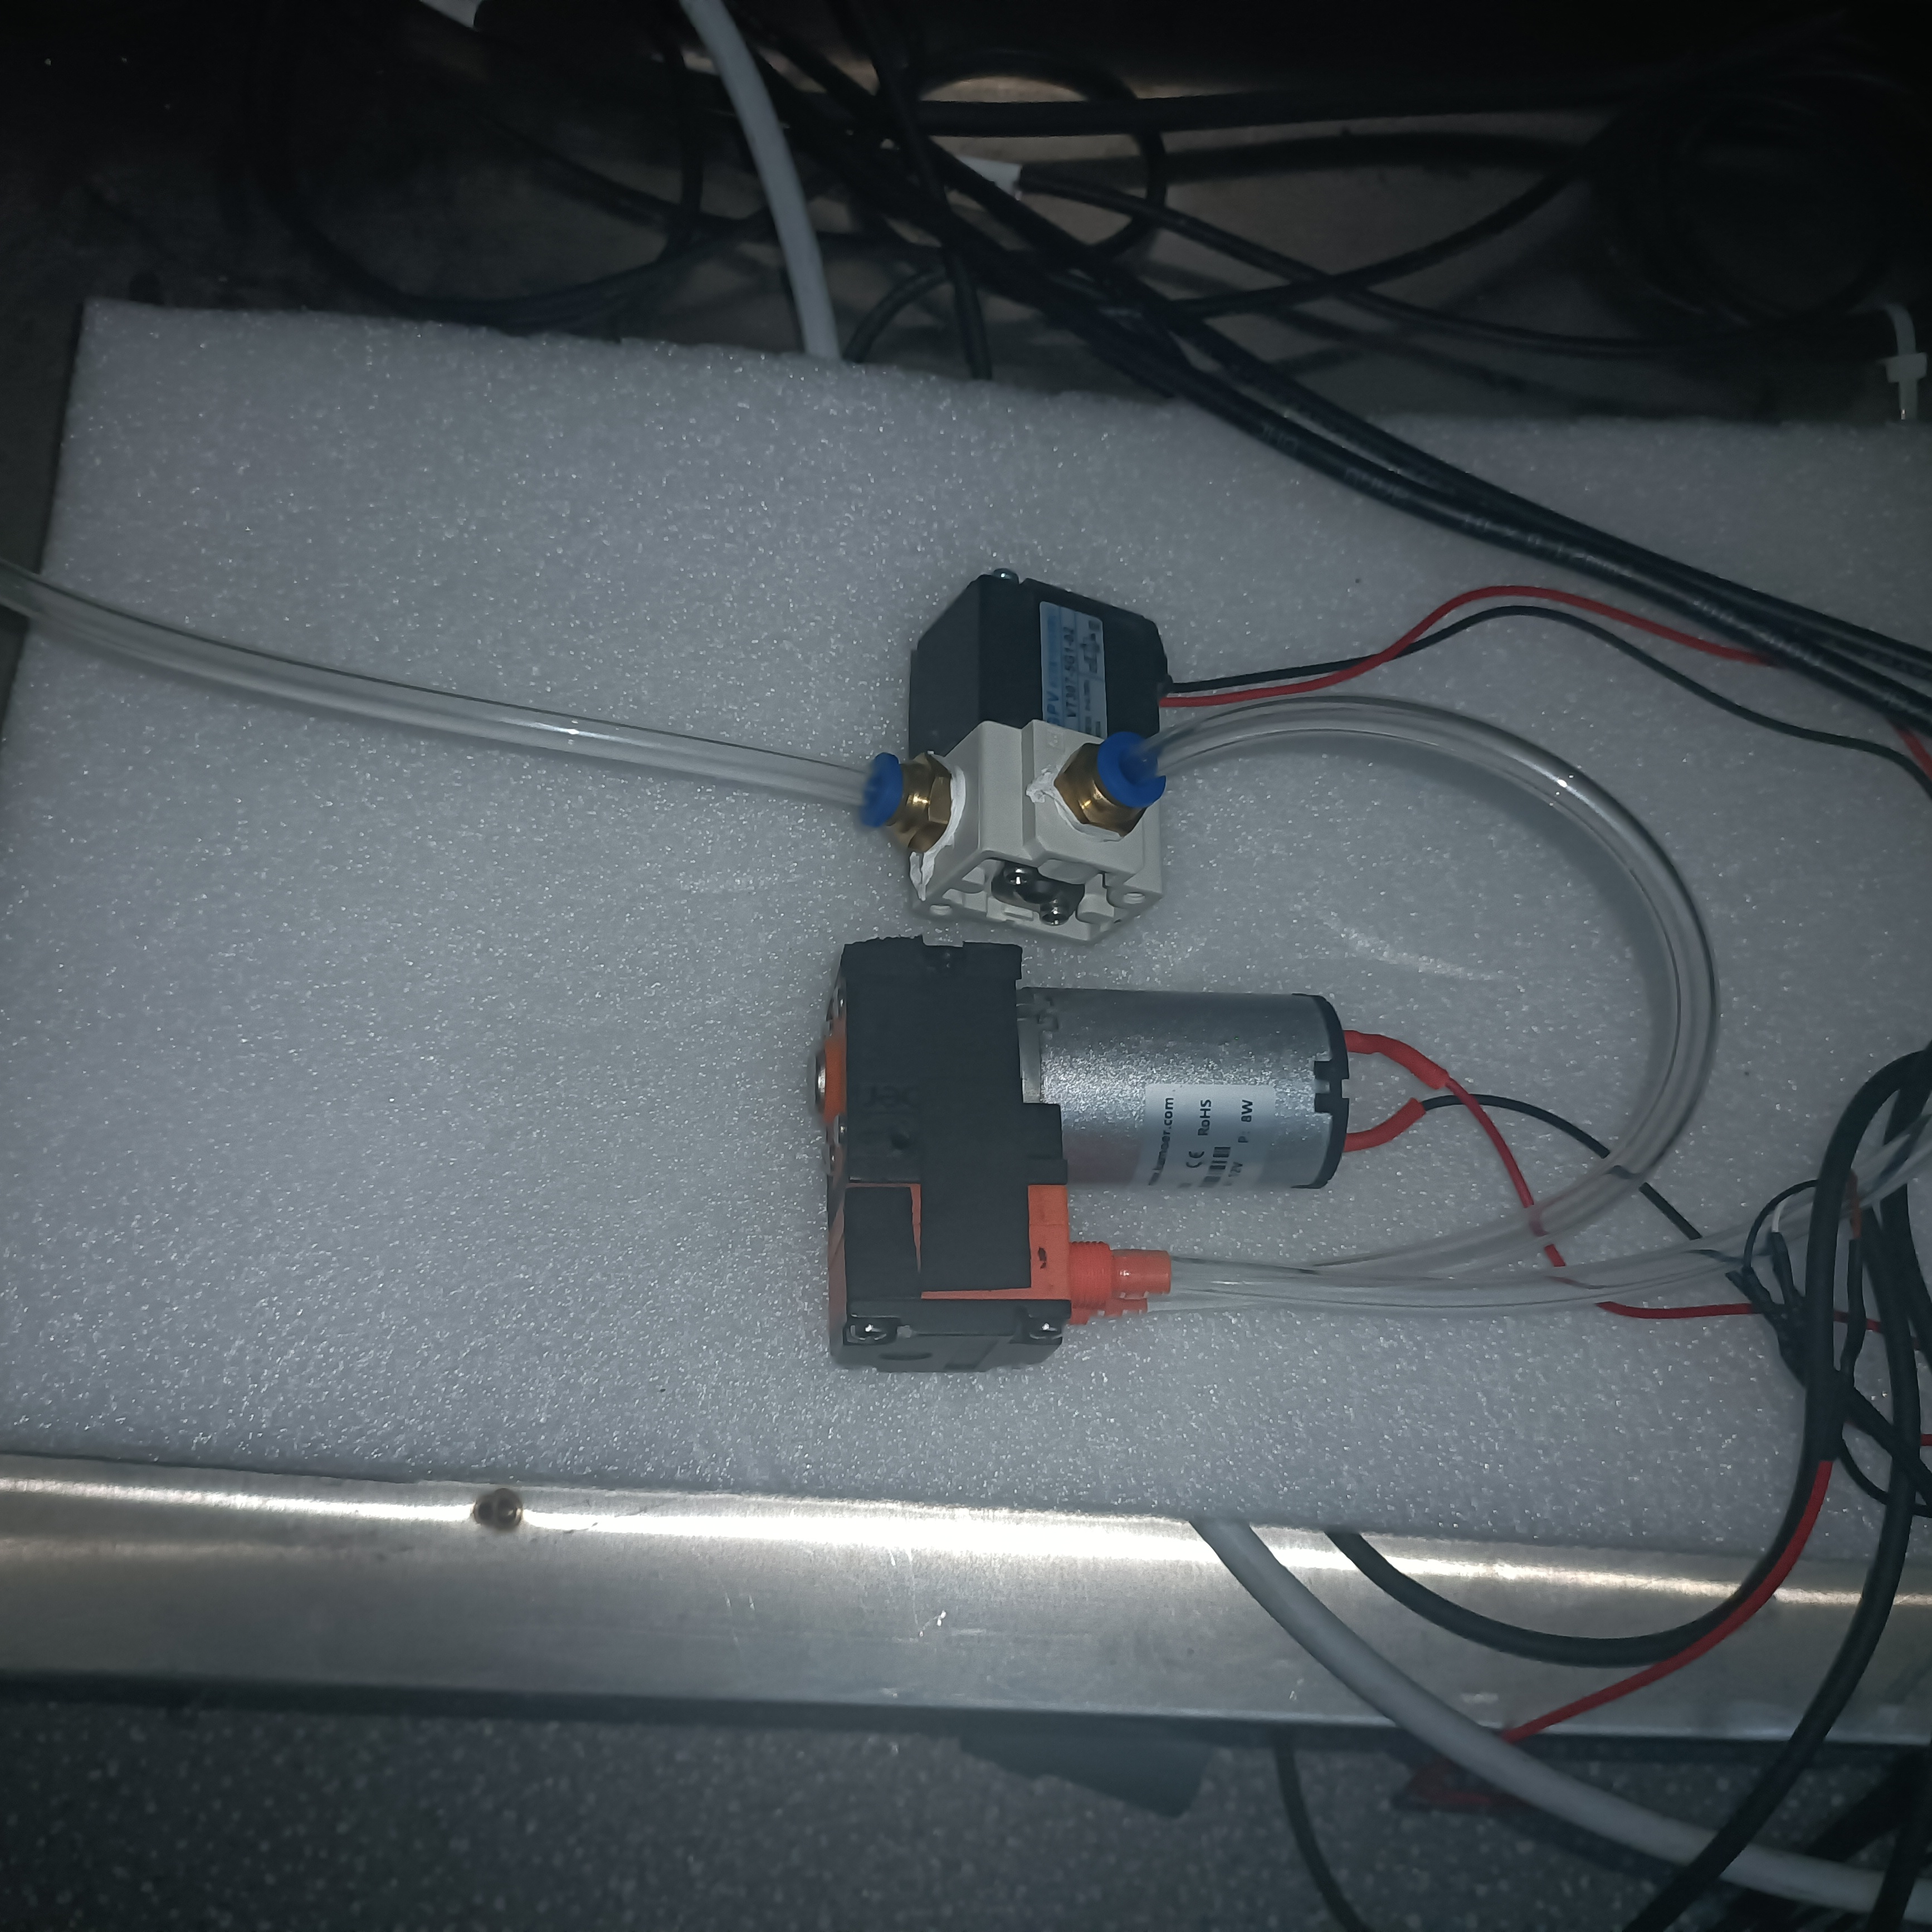

2.제어선 연결:
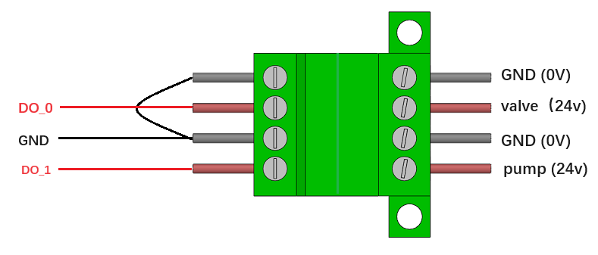

DO_0는 제어 박스 I/O의 4번에 연결하고,
DO_1은 제어 박스 I/O의 5번에 연결합니다. (아래 그림 참조)
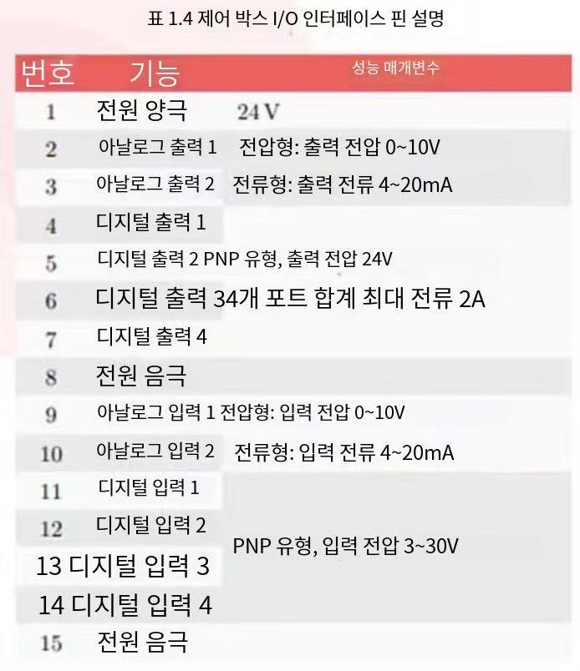
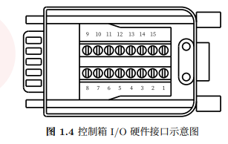

1. 프로그래밍 설명:
(1) 위의 배선에 따라 시스템의 “I/O 제어” 설정은 다음과 같이 되어 있습니다.
- DO_0: 솔레노이드 밸브 인터페이스
- DO_1: 진공 펌프 인터페이스
(인터페이스 명칭은 필요에 따라 변경 가능)
(2) 프로그램에는 아래 내용을 작성해야 합니다:

흡착 시:
set_do(1, 1) -- 펌프 ON
set_do(0, 0) -- 밸브 OFF
배출(놓을) 시:
set_do(1, 1) -- 펌프 ON
set_do(0, 1) -- 밸브 ON
종료 시:：
set_do(1, 0) -- 펌프 OFF
set_do(0, 0) -- 밸브 OFF
설명:
진공 펌프에 전원이 인가되고 솔레노이드 밸브가 닫히면, 진공 펌프가 음압(진공)을 생성하여 흡착이 이루어집니다.
솔레노이드 밸브에 전원이 인가되면 진공 펌프가 외부 공기를 흡입하게 되며, 이는 흡착된 공기를 흡착컵 쪽으로 작용시키는 것과 동일한 효과를 내어, 빠른 탈착(릴리스)을 구현합니다.
